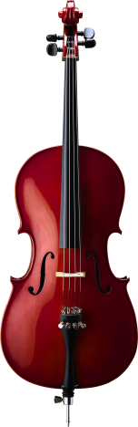
Диплом
Вручается участнику
Библейской каникулярной школы «До-ми-солька»
Клейнос Екатерине
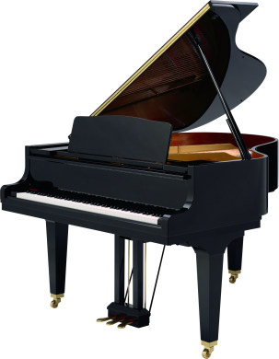
Отдел Детского служения Филатова Ольга Александровна ________________
Отдел музыкального служения Клейнос Анна Борисовна ________________
2-4 июня 2013 г.
община №4 церкви христиан АСД г.Новосибирск

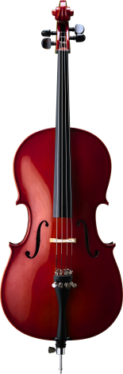

Диплом
Вручается участнику
Библейской каникулярной школы «До-ми-солька»
Клейнос Татьяне
Отдел Детского служения Филатова Ольга Александровна ________________
Отдел музыкального служения Клейнос Анна Борисовна ________________
2-4 июня 2013 г.
община №4 церкви христиан АСД г.Новосибирск

